2024年度攀枝花市退役军人服务中心

决算公开文字说明

目录

公开时间：2025年 9 月 10 日

第一部分 部门概况 1

一、部门职责 1

二、机构设置 1

第二部分 2024年度部门决算情况说明 2

一、收入支出决算总体情况说明 2

二、收入决算情况说明 2

三、支出决算情况说明 2

四、财政拨款收入支出决算总体情况说明 3

五、一般公共预算财政拨款支出决算情况说明 3

六、一般公共预算财政拨款基本支出决算情况说明 6

七、财政拨款“三公”经费支出决算情况说明 6

八、政府性基金预算支出决算情况说明 7

九、国有资本经营预算支出决算情况说明 7

十、其他重要事项的情况说明 7

第三部分 名词解释 9

1. 附件 11
2. 附表 12

一、收入支出决算总表 12

二、收入决算表 12

三、支出决算表 12

四、财政拨款收入支出决算总表 12

五、财政拨款支出决算明细表 12

六、一般公共预算财政拨款支出决算表 12

七、一般公共预算财政拨款支出决算明细表 12

八、一般公共预算财政拨款基本支出决算表 12

九、一般公共预算财政拨款项目支出决算表 12

十、政府性基金预算财政拨款收入支出决算表 12

十一、国有资本经营预算财政拨款收入支出决算表 12

十二、国有资本经营预算财政拨款支出决算表 12

十三、财政拨款“三公”经费支出决算表 12

# 第一部分 部门概况

## 部门职责

攀枝花市退役军人服务中心主要职责为：协助办理退役军人行政关系、组织关系、供给关系转接和档案移交等事务性工作；受理退役军人来信来访登记及退役军人政策咨询；提供就业创业服务，开展职业教育和技能培训，搭建就业创业、困难退役军人军属帮扶援助平台；协助开展退役军人和其他优抚对象信息数据采集、资料管理、汇总分析；指导下级退役军人服务中心（站）业务工作。

## 二、机构设置

攀枝花市退役军人服务中心内设机构为4个：办公室、服务一科、服务二科、服务三科；核定事业编制16名，党政领导职数2名（正职按副县级干部管理），内设机构科级职数7名。

# 第二部分 2024年度部门决算情况说明

一、收入支出决算总体情况说明

2024年度收入、支出总计均为366.96万元。与2023年度相比，收入、支出总计各减少13.79万元，各下降3.62%。主要变动原因是人员经费有所减少。

（图1：收入、支出决算总计变动情况图）

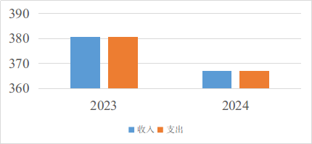

二、收入决算情况说明

2024年度本年收入合计366.96万元，其中：一般公共预算财政拨款收入366.96万元，占100%。

（图2：收入决算结构图）

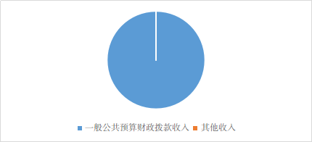

三、支出决算情况说明

2024年度本年支出合计366.96万元，其中：基本支出336.81万元，占91.78%；项目支出30.15万元，占8.21%。

（图3：支出决算结构图）

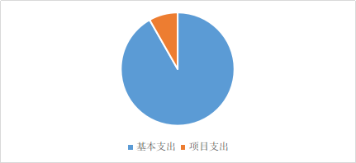

四、财政拨款收入支出决算总体情况说明

2024年度财政拨款收入、支出总计均为366.96万元。与2023年度相比，财政拨款收入总计、支出总计各减少13.79万元，下降3.62%。主要变动原因是人员经费有所减少。

（图4：财政拨款收、支决算总计变动情况）

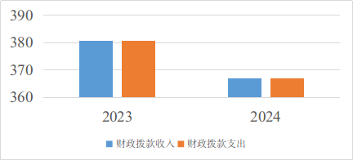

五、**一**般公共预算财政拨款支出决算情况说明

**（一）一般公共预算财政拨款支出决算总体情况**

2024年度一般公共预算财政拨款支出366.96万元，占本年支出合计的100%。与2023年度相比，一般公共预算财政拨款支出减少13.79万元，下降3.62%。主要变动原因是人员经费有所减少。

（图5：一般公共预算财政拨款支出决算变动情况）

**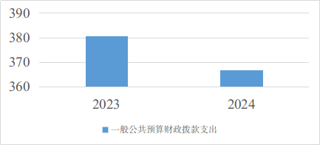****（二）一般公共预算财政拨款支出决算结构情况**

2024年度一般公共预算财政拨款支出366.96万元，主要用于以下方面：一般公共服务支出1.88万元，占0.51%；社会保障和就业支出325.74万元，占88.77%；卫生健康支出17.59万元，占4.80%；住房保障支出21.74万元，占5.92%。

（图6：一般公共预算财政拨款支出决算结构）

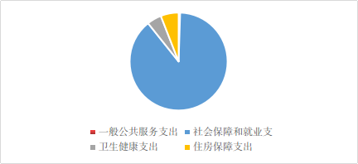**（三）一般公共预算财政拨款支出决算具体情况**

2024年度一般公共预算财政拨款支出决算数为366.96万元，完成预算100%。其中：

1.一般公共服务（类）组织事务（款）其他组织事务支出（项）：支出决算为1.88万元，完成预算100%，决算数等于预算数。

2.社会保障和就业（类）行政事业单位养老支出（款）事业单位离退休（项）: 支出决算为61.49万元，完成预算100%，决算数等于预算数。

3.社会保障和就业（类）行政事业单位养老支出（款）机关事业单位基本养老保险缴费支出（项）：支出决算为29.30万元，完成预算100%，决算数等于预算数。

4.社会保障和就业（类）退役安置（款）退役士兵管理教育（项）：支出决算为22.31万元，完成预算100%，决算数等于预算数。

5.社会保障和就业（类）退役安置（款）其他退役安置支出（项）：支出决算为5.95万元，完成预算100%，决算数等于预算数。

6.社会保障和就业（类）退役军人管理事务（款）事业运行（项）：支出决算为206.69万元，完成预算100%，决算数等于预算数。

7.卫生健康（类）行政事业单位医疗（款）事业单位医疗（项）：支出决算为14.13万元，完成预算100%，决算数等于预算数。

8.卫生健康（类）行政事业单位医疗（款）公务员医疗补助（项）：支出决算为1.73万元，完成预算100%，决算数等于预算数。

9.卫生健康（类）行政事业单位医疗（款）其他行政事业单位医疗支出（项）：支出决算为1.73万元，完成预算100%，决算数等于预算数。

10.住房保障（类）住房改革支出（款）住房公积金（项）：支出决算为21.74万元，完成预算100%，决算数等于预算数。

六**、一**般公共预算财政拨款基本支出决算情况说明

2024年度一般公共预算财政拨款基本支出336.81万元，其中：

人员经费314.66万元，主要包括：基本工资、津贴补贴、奖金、绩效工资、机关事业单位基本养老保险缴费、职工基本医疗保险缴费、公务员医疗补助缴费、其他社会保障缴费、住房公积金、其他工资福利支出、其他对个人和家庭的补助支出等。  
　　公用经费22.15万元，主要包括：办公费、水费、电费、邮电费、差旅费、培训费、工会经费、福利费、其他交通费、其他商品和服务支出等。

七、财政拨款“三公”经费支出决算情况说明

**（一）“三公”经费财政拨款支出决算总体情况说明**

2024年度“三公”经费财政拨款支出决算为0万元，完成预算0%，与2023年度决算公开持平，决算数等于预算数，主要原因是厉行节约，按照“三公”经费只减不增的原则，缩减三公经费。

**（二）“三公”经费财政拨款支出决算具体情况说明**

2024年度“三公”经费财政拨款支出决算中，因公出国（境）费支出决算0万元，占0%；公务用车购置及运行维护费支出决算0万元，占0%；公务接待费支出决算0万元，占0%。具体情况如下：

**1.因公出国（境）经费支出0万元，完成预算0%。**全年安排因公出国（境）团组0次，出国（境）0人。因公出国（境）支出决算与2023年度决算数持平。主要原因是我单位无此项支出。

**2.公务用车购置及运行维护费支出0万元，完成预算0%。**公务用车购置及运行维护费支出决算与2023年度决算数持平。主要原因是我单位无公务用车。

**3.公务接待费支出0万元，完成预算0%。**公务接待费支出决算与2023年度决算数持平。主要原因是厉行节约，按照“三公”经费只减不增的原则，缩减三公经费。

八、政府性基金预算支出决算情况说明

2024年度政府性基金预算财政拨款支出0万元，占本年支出合计的0%，与2023年度决算数持平。

九、国有资本经营预算支出决算情况说明

2024年度国有资本经营预算财政拨款支出0万元，占本年支出合计的0%，与2023年度决算数持平。

十、其他重要事项的情况说明

**（一）机关运行经费支出情况**

2024年度，攀枝花市退役军人服务中心机关运行经费支出0万元，与2023年度决算数持平。主要原因是我单位为事业单位，无机关运行经费。

**（二）政府采购支出情况**

2024年度，攀枝花市退役军人服务中心政府采购支出总额0万元，其中：政府采购货物支出0万元、政府采购工程支出0万元、政府采购服务支出0万元。

**（三）国有资产占有使用情况**

截至2024年12月31日，攀枝花市退役军人服务中心共有车辆0辆，单价100万元（含）以上设备（不含车辆）0台（套）。

**（四）预算绩效管理情况**

根据预算绩效管理要求，我单位在2024年度预算编制阶段，组织对4个项目开展了预算事前绩效评估，对4个项目编制了绩效目标，预算执行过程中，选取4个项目开展绩效监控。

第三部分 名词解释

1.财政拨款收入：指单位从同级财政部门取得的财政预算资金。

2.事业收入：指事业单位开展专业业务活动及辅助活动取得的收入。

3.经营收入：指事业单位在专业业务活动及其辅助活动之外开展非独立核算经营活动取得的收入。

4.其他收入：指单位取得的除上述收入以外的各项收入。

5.使用非财政拨款结余（含专用结余）：指事业单位使用以前年度积累的非财政拨款结余弥补当年收支差额的金额。

6.年初结转和结余：指以前年度尚未完成、结转到本年按有关规定继续使用的资金。

7.结余分配：指事业单位按照会计制度规定缴纳的所得税、提取的专用结余以及转入非财政拨款结余的金额等。

8.年末结转和结余：指单位按有关规定结转到下年或以后年度继续使用的资金。

9.基本支出：指为保障机构正常运转、完成日常工作任务而发生的人员支出和公用支出。

10.项目支出：指在基本支出之外为完成特定行政任务和事业发展目标所发生的支出。

11.经营支出：指事业单位在专业业务活动及其辅助活动之外开展非独立核算经营活动发生的支出。

12.“三公”经费：指单位用财政拨款安排的因公出国（境）费、公务用车购置及运行费和公务接待费。其中，因公出国（境）费反映单位公务出国（境）的国际旅费、国外城市间交通费、住宿费、伙食费、培训费、公杂费等支出；公务用车购置及运行费反映单位公务用车车辆购置支出（含车辆购置税）及租用费、燃料费、维修费、过路过桥费、保险费等支出；公务接待费反映单位按规定开支的各类公务接待（含外宾接待）支出。

13.机关运行经费：为保障行政单位（含参照公务员法管理的事业单位）运行用于购买货物和服务的各项资金，包括办公及印刷费、邮电费、差旅费、会议费、福利费、日常维修费、专用材料及一般设备购置费、办公用房水电费、办公用房取暖费、办公用房物业管理费、公务用车运行维护费以及其他费用。

14. 社会保障和就业（类）退役安置（款）退役士兵管理教育（项）：反映退役士兵职业教育、转业士官待分配期间管理教育、医疗支出等。

15. 社会保障和就业（类）人力资源和社会保障管理事务（款）其他人力资源和社会保障管理事务支出（项）：反映其他用于人力资源和社会会保障管理事务方面的支出。第四部分 附件

部门预算项目支出绩效自评表（2024年度）

第五部分 附表

一、收入支出决算总表

二、收入决算表

三、支出决算表

四、财政拨款收入支出决算总表

五、财政拨款支出决算明细表

六、一般公共预算财政拨款支出决算表

七、一般公共预算财政拨款支出决算明细表

八、一般公共预算财政拨款基本支出决算表

九、一般公共预算财政拨款项目支出决算表

十、政府性基金预算财政拨款收入支出决算表

十一、国有资本经营预算财政拨款收入支出决算表

十二、国有资本经营预算财政拨款支出决算表

十三、财政拨款“三公”经费支出决算表